H x.x.1 |  | Aanmaken van lakken
Tijdens het aanmaken van lakken kan er blootstelling optreden aan isocyanaten. |  | Bronmaatregelen / ontwerp en apparatuur  - Gebruik high-solid en watergedragen lakken.  - Scheid het aanmaken van lakken zoveel mogelijk van de overige werkzaamheden. Door zoveel mogelijk deze werkzaamheden te concentreren op één plek in één ruimte en deze werkzaamheden uit te voeren met adequate voorzieningen, wordt voorkomen dat dampen zich over de ruimte kunnen verspreiden.  .  Technische maatgelen  - Voorzie de verf aanmaakruimte van adequate ventilatie, zodat de dampen welke in de ruimte ontstaan, zullen worden afgevoerd en niet blijven hangen.  - Stel het ventilatiesysteem af op meer dan 5 luchtverversingen per uur.  - Zorg dat het ventilatiesysteem periodiek wordt gecontroleerd en onderhouden op de door de producent voorgeschreven wijze.  - Zorg dat het ventilatiesysteem altijd ingeschakeld is.  - Controleer de goede werking van de afzuigsystemen periodiek (bijvoorbeeld met een rookbuisje)? Voor een leverancier van rookbuisjes, zie bijvoorbeeld.: www.acin.nl/NL/producten/rook/rookbuisje.htm  www.intersafe.eu/NL/Online_Shop?shop_marketcode  - Wees alert op een goede praktische inrichting voor het opstellen van de blikken, weegschaal en afzuiging.  - Voorzie de mengcabine of tafel van adequate afzuiging. Mogelijkheden zijn puntafzuiging (verplaatsbare afzuigkap met een flexibele slang) waarbij de afzuigmond direct schuin boven het te mengen blik met inkt kan worden geplaatst), òf een afzuigwand welke direct aansluit op de achterzijde van het tafelblad.  - Gebruik een computerweegschaal. Dit geeft de meest optimale kleurnauwkeurigheid en stimuleert tot netjes werken.  - Gebruik kleine mengbekers. Er blijft dan minder lakrestant in de beker achter.  - Maak gebruik van één beker voor zowel het mengen als spuiten van de lak (www. 3m.nl)  - Voorzie alle blikken van een deksel.  - Houd de door de leverancier gegeven verhoudingen aan en werk waar mogelijk met eenheidsverpakkingen; gebruik waar mogelijk polyethyleenflessen in plaats van blikken (minder morsen).  - Ga zuinig om met de grondstoffen. Een vat of blik met een kraantje werkt zuiniger dan overgieten uit een jerrycan.  - Voorkom handmatig roeren en maak gebruik van een mengmachine.  - Sluit het blik/mengcabine tijdens het mengen met een deksel of scherm af.  - Gebruik een destillatie-apparaat waarmee oplosmiddelen uit lakresten en verdunners wordt teruggewonnen.  - Zorg dat alle met lakken of oplosmiddel vervuilde poetsdoeken verzameld in afgesloten afvalbakken, zodat het vrijkomen van dampen zoveel mogelijk wordt voorkomen  - Verwijder direct lege afvalblikken en stop deze in een afgesloten afvalbak.  Organisatorische maatregelen  - Maak lakkleur aan op voorraad als deze vaker wordt gebruikt of terugkomt.  - Sluit alle containers, blikken, jerry-cans etc. met chemische producten na gebruik direct af.  - Wees alert bij het opruimen en schoonmaken van lege blikken, mengbeker, verfzeefjes, vuile thinnerresten en poetsdoeken.  - Ruim gemorste grondstoffen met daarvoor geschikt absorberend materiaal direct op.  - Zorg dat in de aanmaakruimte alleen de dagvoorraad verf, verdunner en verharder aanwezig is.  - Zorg voor een overzichtelijke opslag van de dagvoorraad.  Ruim gemorste grondstoffen direct op.  - Maak de mengruimte en de opslag van lakken frequent schoon.  - Reinig de afzuigfilters regelmatig  Voorlichting en Toezicht  - Maak werknemers bewust over de risico’s van blootstelling aan lakken en de noodzaak om morsen te voorkomen en zo schoon mogelijk te werken.  Persoonlijke beschermingsmiddelen  - Draag adembescherming tijdens het betreden van de verf aanmaakruimte. Maskers met filters van A, AX en P of een overdrukkap, minimaal halfgelaatsmasker met A2P2kwaliteit of een volgelaatsmasker.  - Maak opbergmogelijkheden om persoonlijke beschermingsmiddelen schoon te houden wanneer deze niet gebruikt worden.  - Vervang ademhalingsbescherming na de gebruiksperioden, die zijn aangeraden door de leveranciers.  Draag tijdens de werkzaamheden consequent vloeistofdichte handschoenen welke bestendig zijn voor de toegepaste chemicaliën en voldoen aan EN 374.
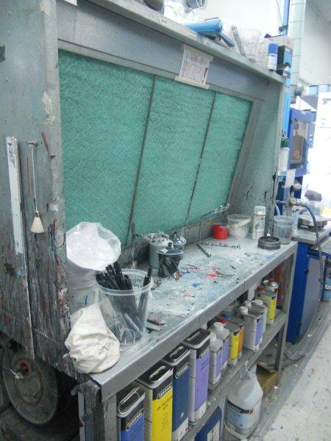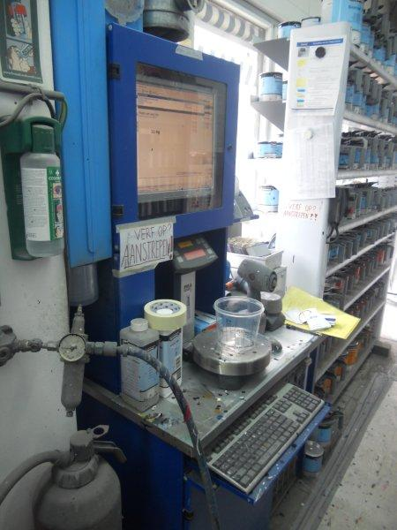

Foto 1. Mengcabine Foto 2. Mengtafel

